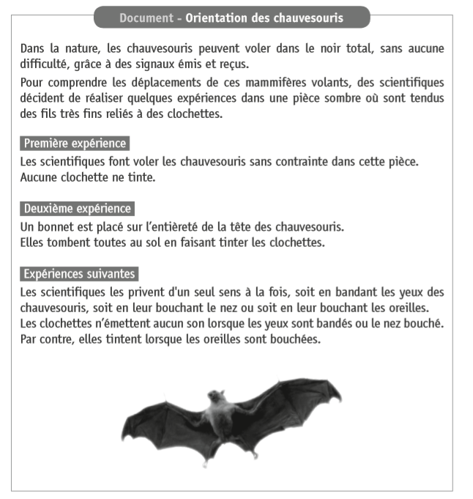
CONSTRUIRE UN TABLEAU
CONSTRUIS un tableau reprenant les résultats des expériences réalisées.

EXPLIQUE l’affirmation suivante : Les chauvesouris « voient » avec leurs oreilles.
(Expliquer : développer ton raisonnement pour montrer que tu as compris)

